臺北市立士林國民中學114學年度第1學期生物多樣性比賽實施要點
114年10月16日核定
- 依 據：本校113學年度臺美生態學校申請書。
- 目 的：透過生物多樣性比賽，增加本校生態學校生物多樣性(環境路徑)之成果。
- 實施方式：透過生態攝影與紀錄，豐富生態學校生物多樣性之書面紀錄。
- 生態攝影與紀錄說明：(實施要點與比賽紀錄紙可於本校網站精采士中\活動競賽)
- 本紀錄分為動物界和植物界，配合生態學校的紀錄，動物界的部份獨立出昆蟲、鳥、其它動物。
- 紀錄之內容如下：
 | 紀錄1 | 紀錄2 | 紀錄3 | 紀錄4 | 紀錄5 | 紀錄6 | 紀錄7
植物 | 相片 | 拍照位置並畫記 | 生物名稱 | 資料來源 | 相關介紹 | 原生或外來 | 目測高度估計
昆蟲 | 相片 | 拍照位置並畫記 | 生物名稱 | 資料來源 | 相關介紹 | 食草或蜜源 | 目測大小估計
鳥 | 相片 | 拍照位置並畫記 | 生物名稱 | 資料來源 | 相關介紹 | 食物與食性 | 目測大小估計
其它動物 | 相片 | 拍照位置並畫記 | 生物名稱 | 資料來源 | 相關介紹 | 食物與食性 | 目測大小估計
- 食草：指昆蟲幼蟲的食物。蜜源：昆蟲成蟲的食物。
- 食性：肉食、草食、雜食、腐食。
- 植物相關介紹中應特別註明(1)是否可食、有毒、查無資料顯示是否有毒。(2)用途：如染料、觀賞、藥材、香料、造紙原料……。
- 其它動物相關介紹中應特別註明(1)哺乳類、兩棲類、爬蟲類…等。(2)資料來源中提到的習性。
- 參賽資格：本校學生皆可參加比賽，歡迎教職員工及家長或畢業生提供紀錄，不列入比賽。
- 繳件時間：即日起至115年1月31日截止。
- 繳件方式：每筆紀錄應繳交2個檔案，(1)拍攝之照片電子檔(檔案大小大約1-5MB，足以辨識該生物，若使用本校行動輔具拍照，不限定檔案大小)。(2)文字紀錄的A4大小1頁word電子檔(或ODT電子檔)，不得少於300字。請繳件人用電子郵件寄至：197831@gmail.com，每筆紀錄皆會回覆繳件人。
- 拍攝地點：限制在士林國中校園(含圍牆外廊道)。
- 評 審：擬尋覓合適的教師1-3位，敦請校長聘任，是否適合收錄於本校生物多樣性，由評審自由心證決定，不合適或已收錄的資料通知繳件者不予採用。
- 預計收錄的生態攝影與紀錄數量：
 | 數量
植物 | 30筆
昆蟲 | 10筆
鳥 | 10筆
其它動物 | 10筆
- 獎 勵：每筆收錄之資料提供50元獎勵，不限制繳件數量，已收錄的資料將公佈在本校網頁上，限制不重複已收錄的生物，全部最多計60筆，共計3,000元。115年2月初進行件數統計，不分年級取件數最多前三名頒發獎狀，應屆畢業生亦可領取。
- 本比賽所需經費擬由學生假日學習經費項下支應。
- 本實施要點陳校長核可後實施，修正時亦同。
士林國中114學年度第1學期生物多樣性比賽紀錄紙
作者： 年 班座號： 姓名： |  |  | (紀錄3)生物名稱：
類別：□植物 □昆蟲 □鳥 □其它動物
(紀錄1)生物相片如下，拍照日期： 年 月 日 時 分

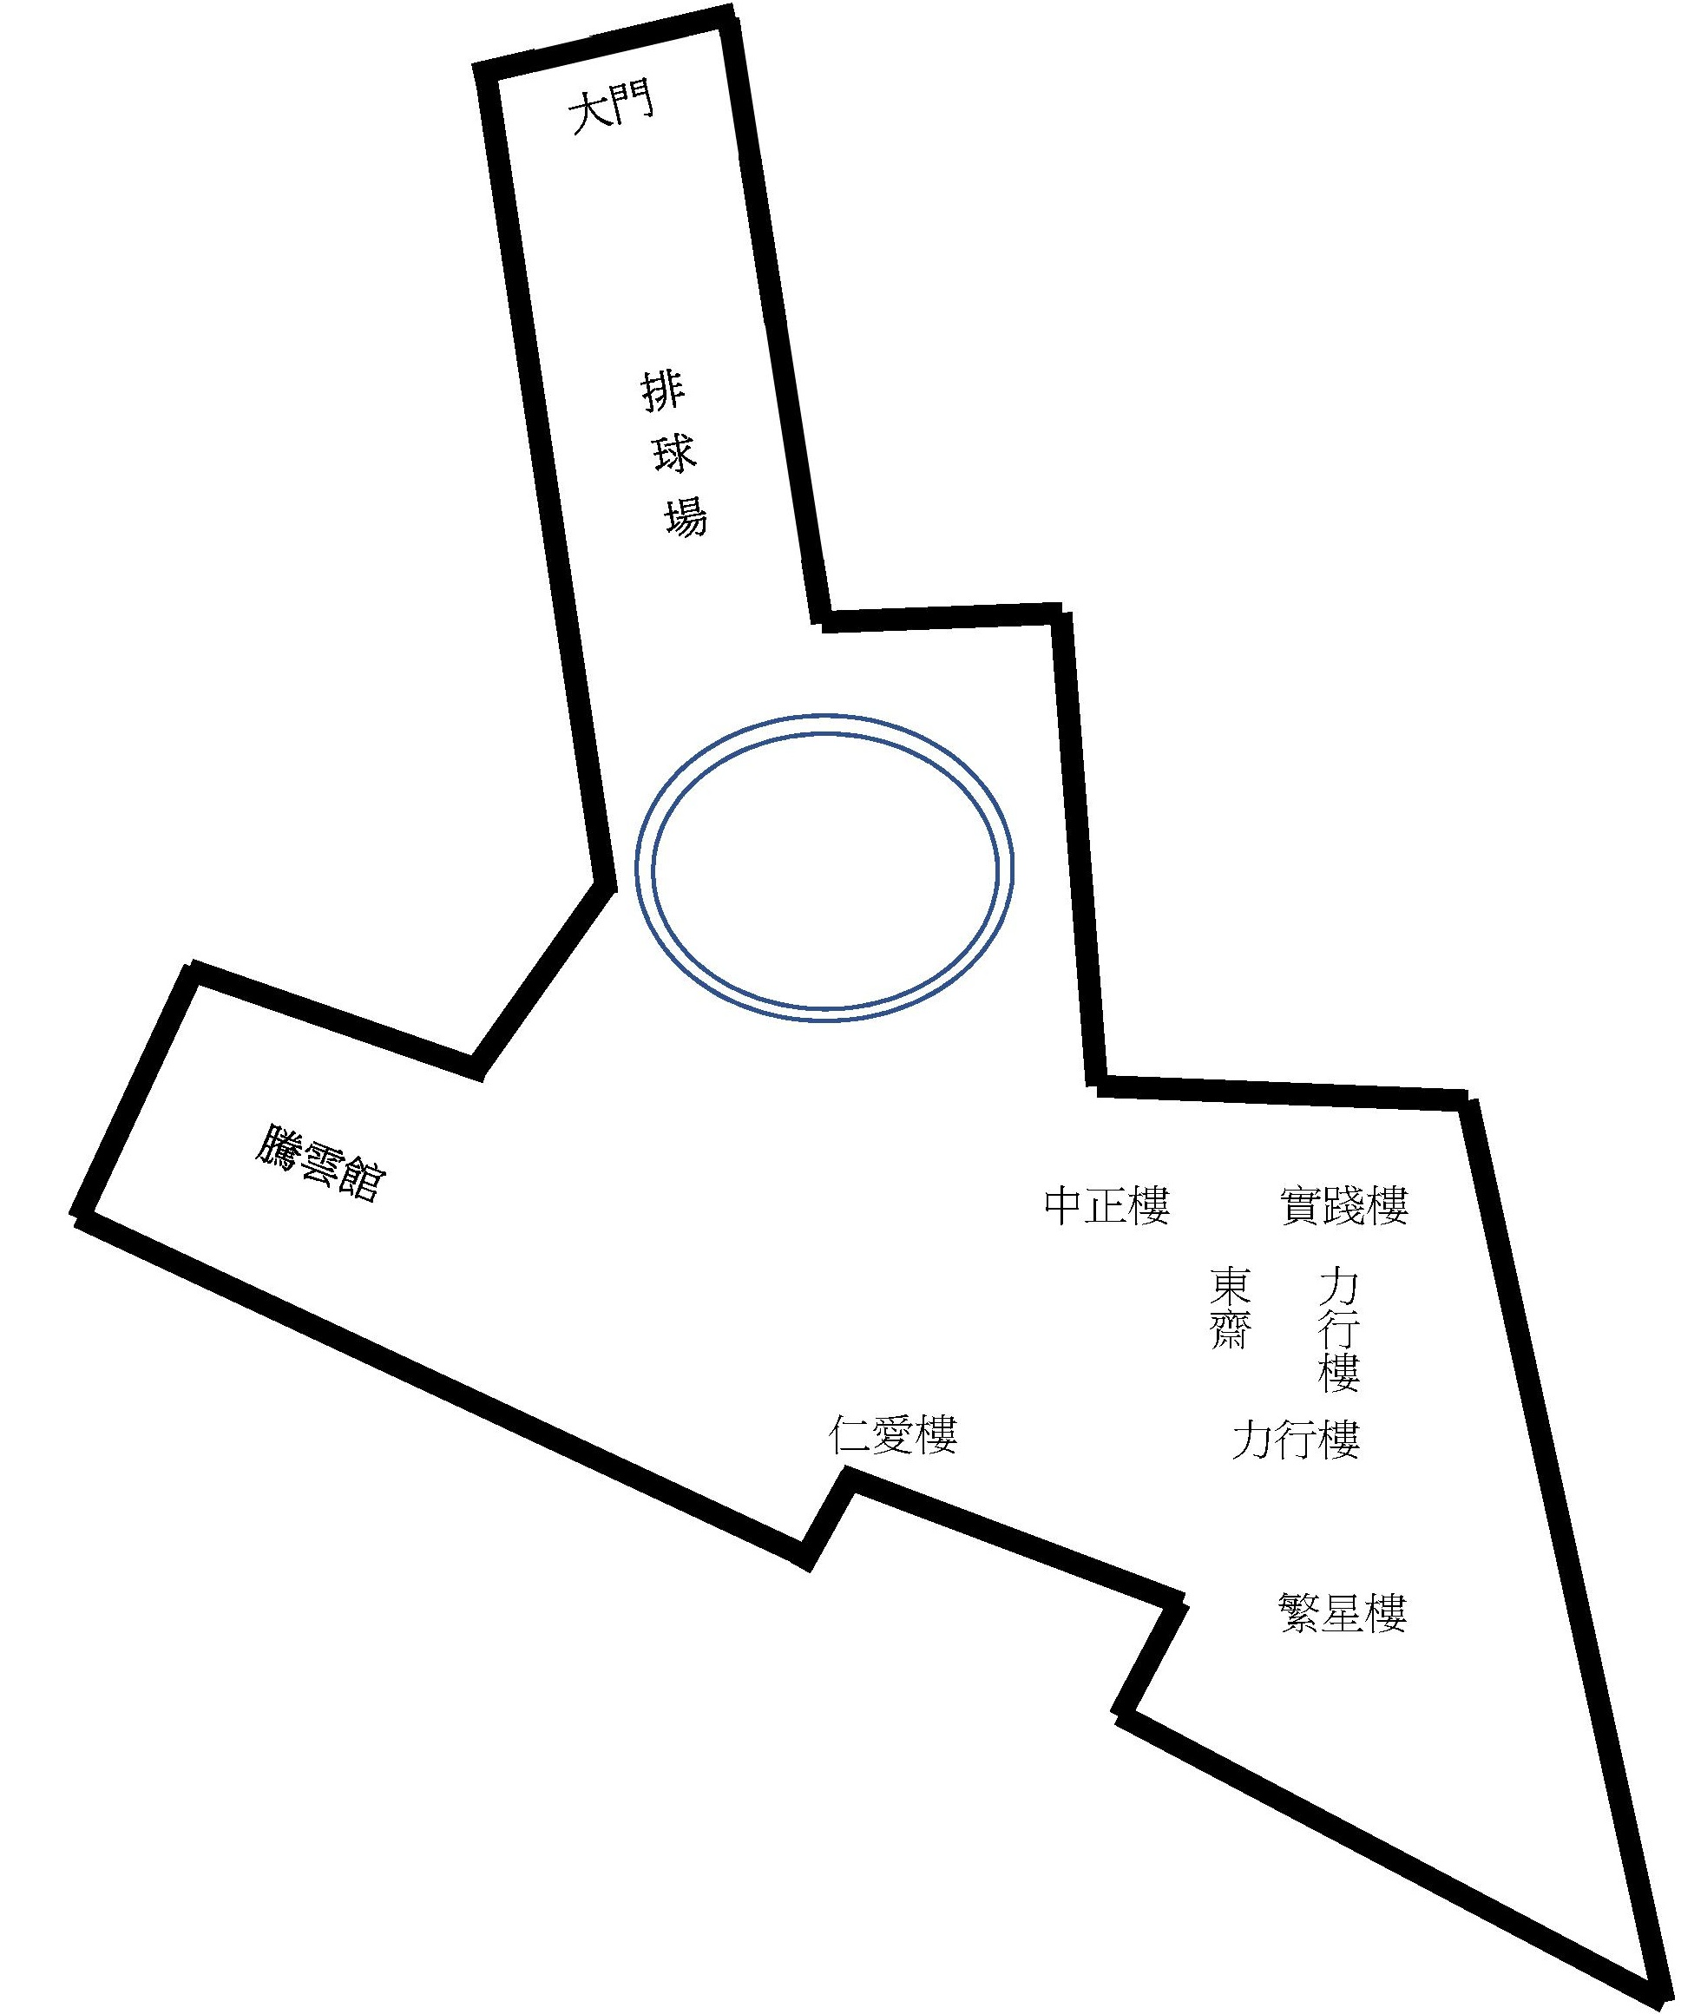

(紀錄2)拍照位置敘述並移動紅色實心圓到右圖適當位置畫記：
(紀錄4)資料來源：
(紀錄5)相關介紹：

紀錄６ | 植物：□原生物種 □外來物種 | 昆蟲的食草或蜜源：
紀錄６ | 鳥或其它動物的食物與食性：
(紀錄7)目測生物高度或大小： |  | 備註：

